1.Название технологии: «Способ местного гемостаза при взрывных ранениях»
2.Описание технологии: Изобретение относится к медицине и заключается в способе местного гемостаза при взрывных ранениях, который заключается в том, что изготавливают многослойную марлевую салфетку из двух марлевых 4-слойных салфеток, при этом между указанными двумя 4-слойными марлевыми салфетками наносят слой кровоостанавливающего средства «Гемостоп» в количестве 1,0-2,0 г на 1 кв. см, далее полученную многослойную марлевую салфетку накладывают на рану. Технический результат заключается в быстрой остановке наружных кровотечений при взрывных ранениях. Способ предупреждает наступление травматического шока вследствие массивной кровопотери, обеспечивает общую изоляцию раневого участка, снижает травматичность мягких тканей. 1 пр., 5 ил.

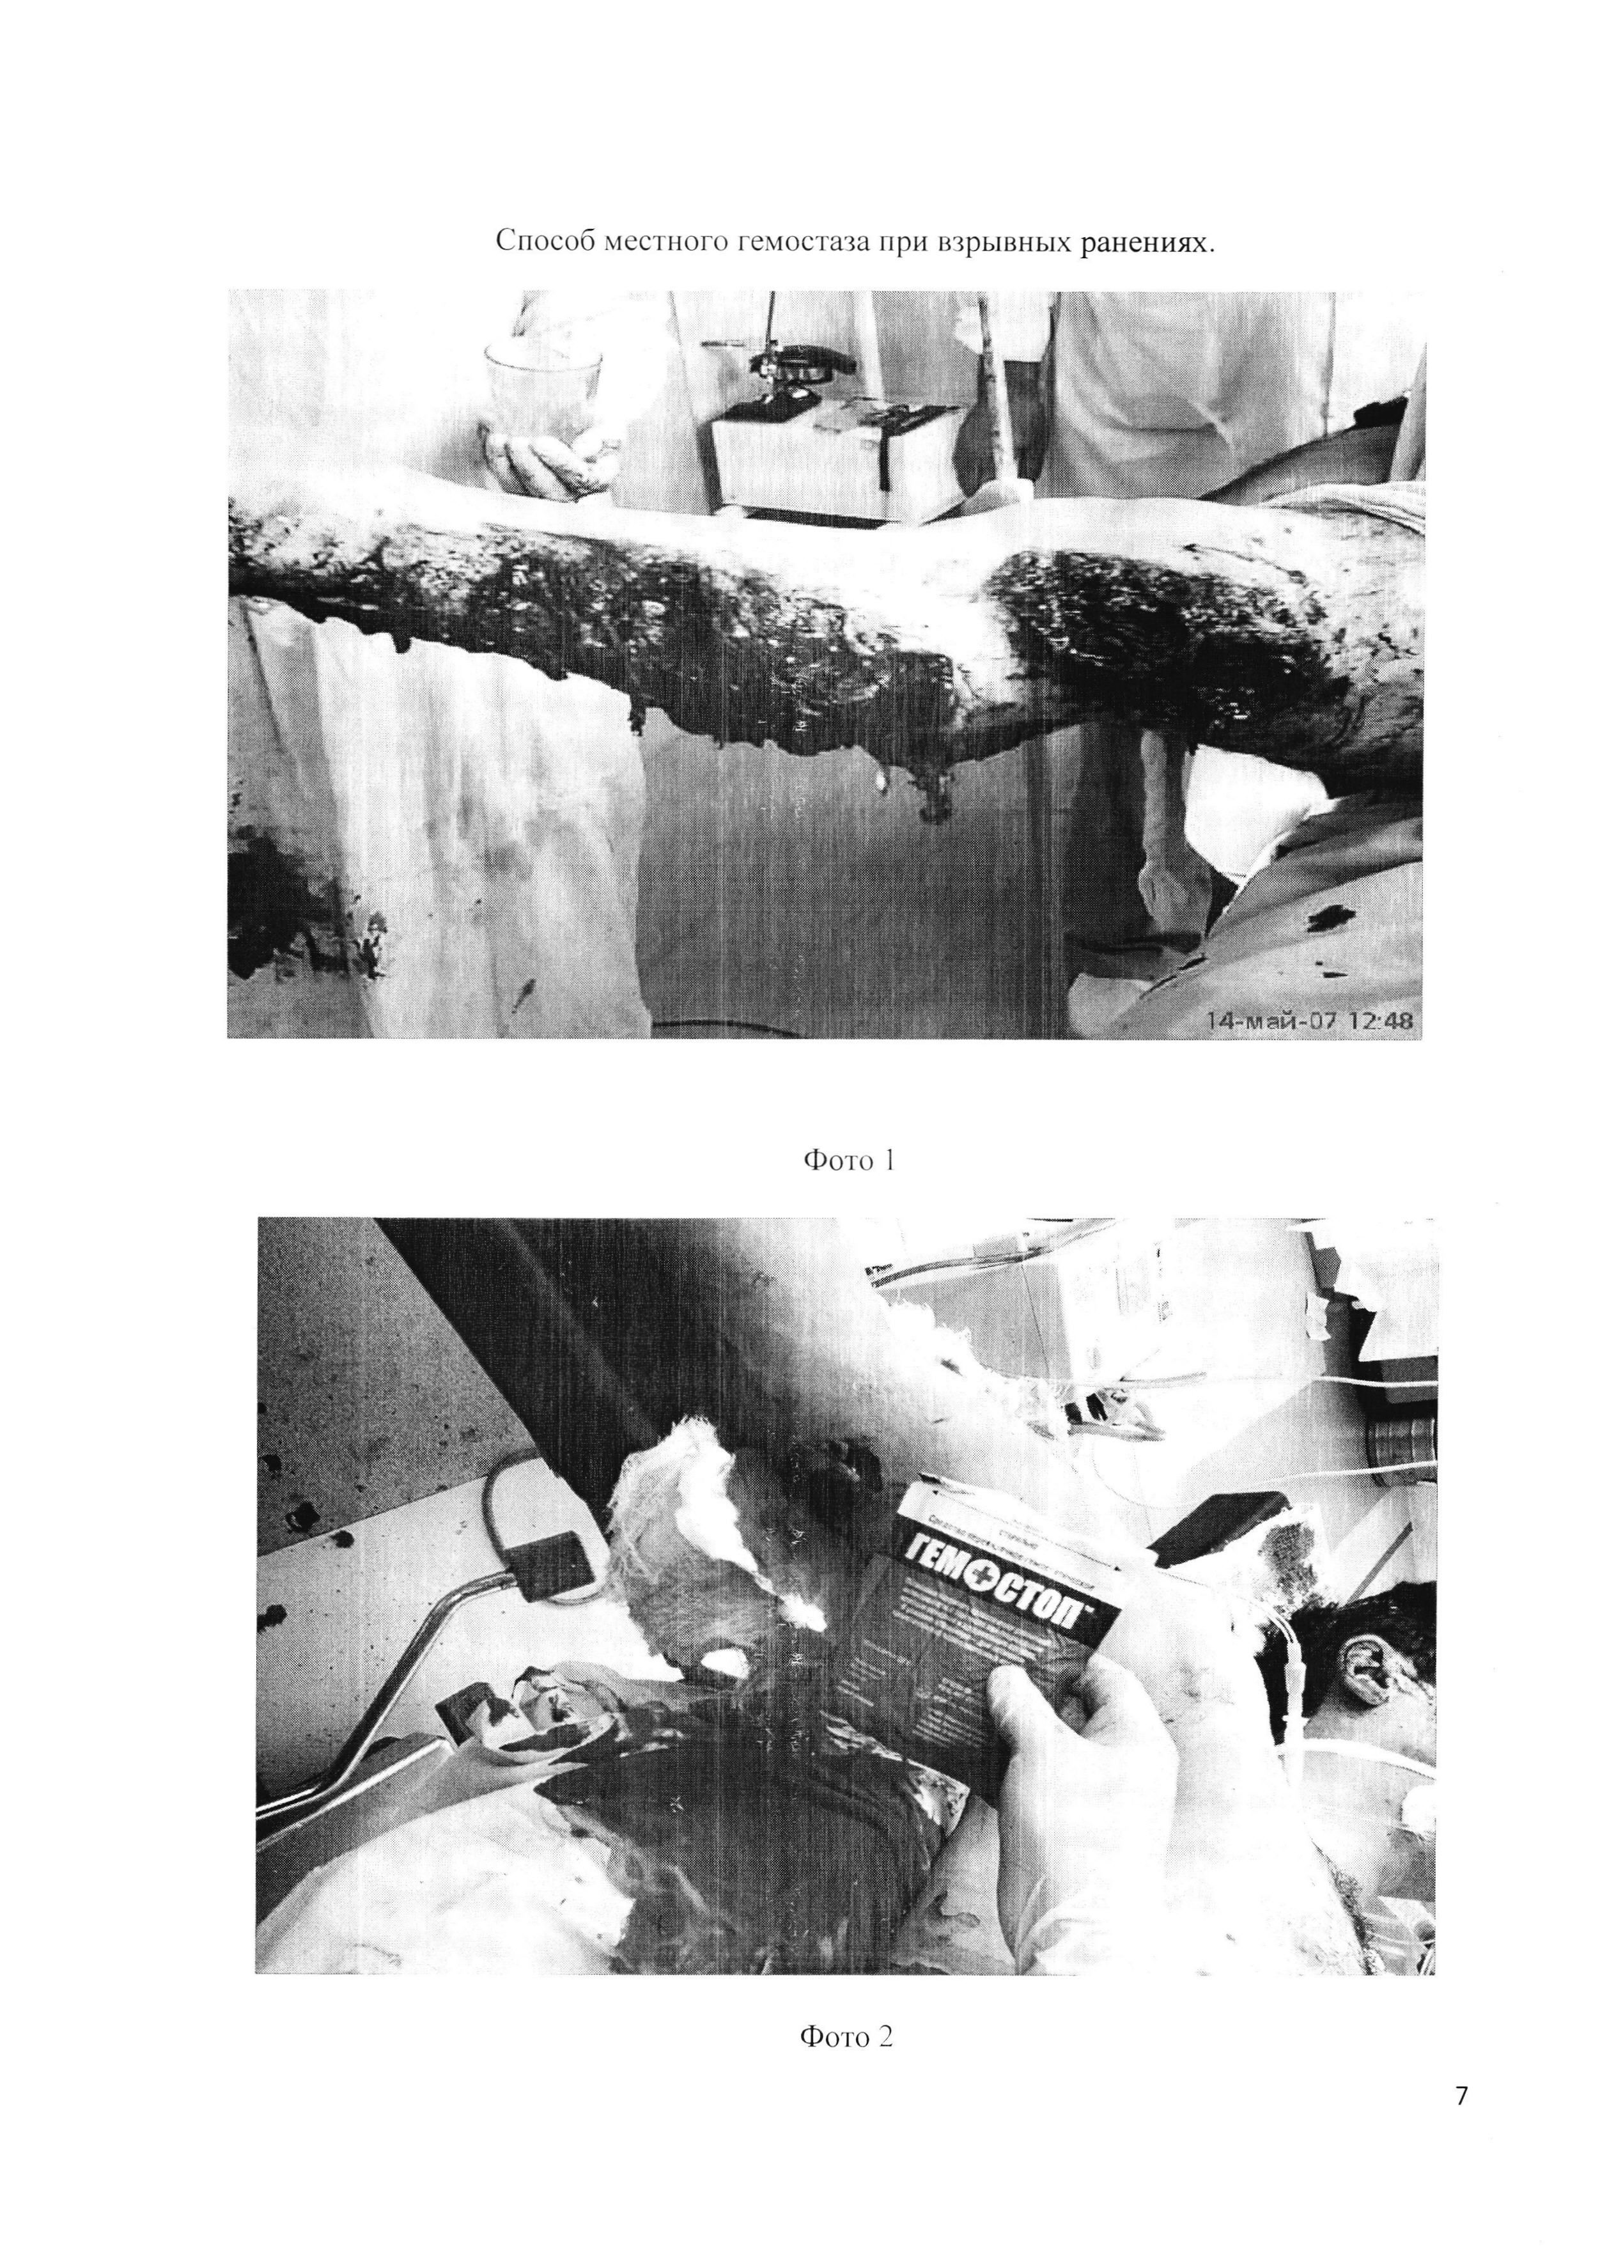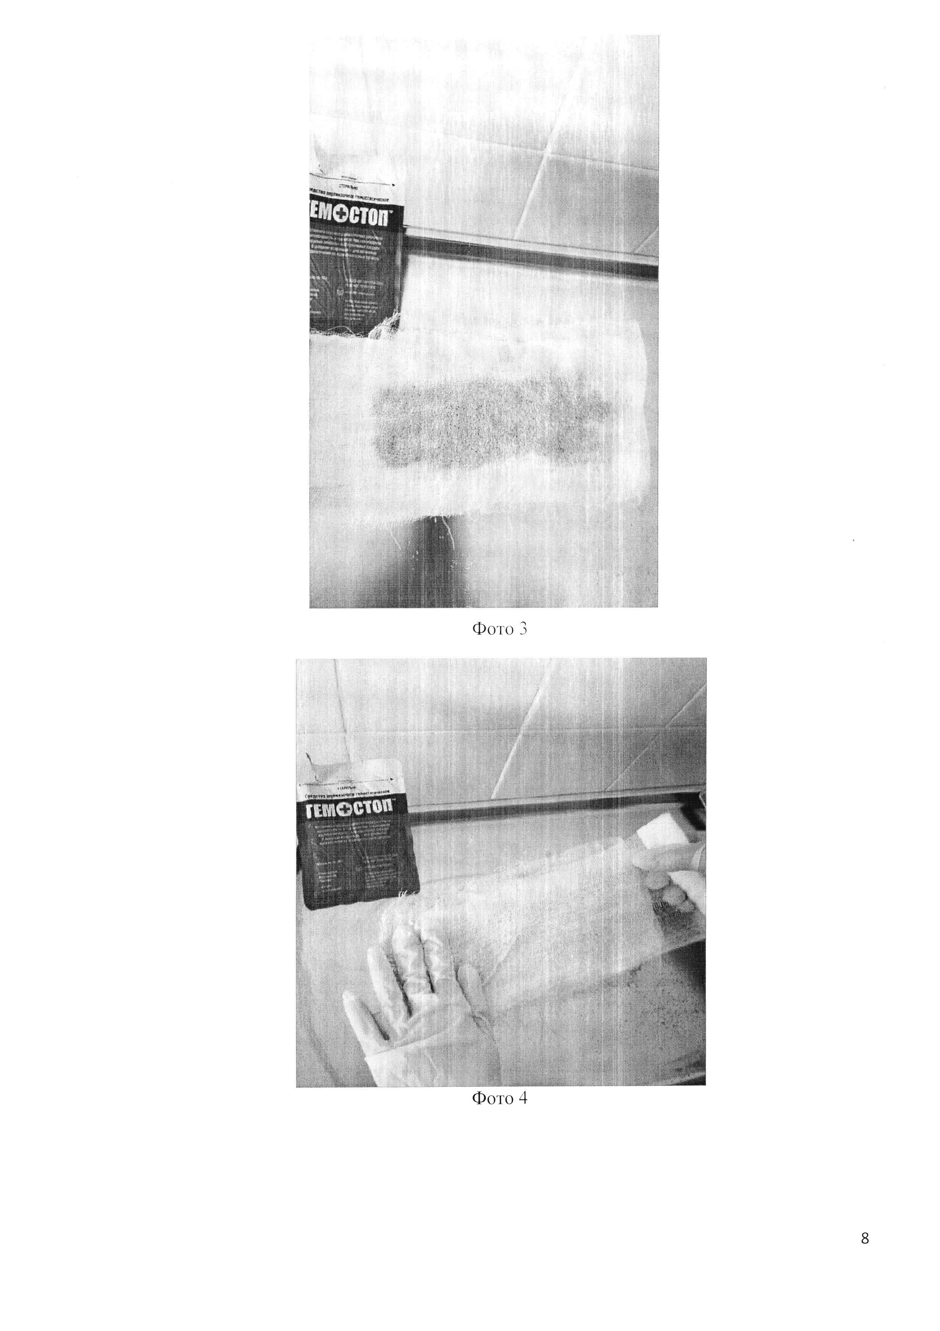

3.Область применения (класс МПК): Медицинские учреждения МПК А61
4.Разработчик (авторы): Халилюлин Рустам Ильмудинович (кафедра травматологии и ортопедии)
5.Вид объекта промышленной собственности: Патент на изобретение № 2583138

6.Правообладатель: ФГБОУ ВО «Дагестанский государственный медицинский университет» Минздрава России

6.Техническая и/или экономическая эффективность от использования разработки:
Технический результат заключается в быстрой остановке наружных кровотечений при взрывных ранениях. Способ предупреждает наступление травматического шока вследствие массивной кровопотери, обеспечивает общую изоляцию раневого участка, снижает травматичность мягких тканей.
7.Требуемые инвестиции: Обучение специалистов технике проведения разработанной технологии с помощью запатентованного способа лечения.

